游戏名称：待定
游戏类型：跑酷，闯关
游戏玩法初步定义：
①．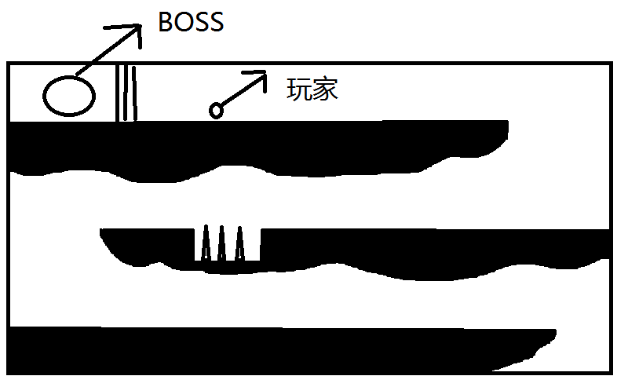
几秒关住BOSS的墙被打开，玩家就要迅速越过重重障碍抵达安全的终点。

②．路上可以设计很多陷阱，阻碍什么的干扰玩家，减慢玩家的速度，这样玩家就会有被BOSS紧紧跟在身后紧张感。如果在联网状态下可以加入更多元素，比如：加入香蕉皮道具，获得后可以在当前位置留下一块香蕉皮，使得后面的玩家踩到以后会摔倒之类的，这样会更加引发玩家的竞争，互相超越，各种坑队友。

③．盈利点：这种游戏盈利点就比较多了，比如：购买加速，购买瞬移，购买角色什么的。

单机版开发提交时间：3月31号之前

